Викторина «Этнические краски Сибири»

ФИО________________________________________________________

Возраст_________

Район_______________________________________________________

1. Сколько Сибирских татар в настоящее время проживает в Западной Сибири?

А) более 100 тысяч татар
Б) более 200 тысяч татар
В) более 300 тысяч татар.

- Что такое этнос?

А) - понятие, выработанное для отображения социальной природы человека, рассмотрения его как субъекта социокультурной жизни.
Б) - исторически сложившаяся устойчивая совокупность людей, объединённых общими объективными либо субъективными признаками, в которые различные направления включают происхождение, единый язык, культуру, хозяйство, территорию проживания, самосознание и др. В советской и российской этнографии считается основным типом этнической общности.
В)- понятие, имеющее огромное количество значений в различных областях человеческой жизнедеятельности.

- По итогам первой Всероссийской переписи в Тобольской губернии в 1897 году сибирских татар насчитывалось?

А) 56 957 человек
Б) 53 957 человек
В) 68 957 человек

- В каком веке образовались Северные селькупы?

А) в XVIII веке
Б) в XVII веке
В) в XVI веке

- Напишите, что было главными отраслями хозяйства южных селькупов?

___________________________________________________________________

6. В каком веке селькупы были обращены в православие?

А) в XVIII веке.
Б) в XVII веке.
В) в XVI веке.

- Сколько латгальцев проживает в Сибири?

А) около 1500 человек.
Б) около 8000 человек.
В) около 20 000 человек.

8. Где чулымцы создавали свои поселения?

А) на равнинах.
Б) на горных склонах.
В) на берегах рек и озёр.

- Национальная одежда чулымцев?

А) была парка (паргы) - открытая спереди шуба из оленьих шкур.
Б) состояла из рубахи и штанов.
В) костюмы из полосатых тканей.

- Как выглядит традиционный наряд чалдонских женщин?

А) черные платки с красной узорной вышивкой, заплетённые косы, молодые незамужние девушки могут носить нарядные белые платки и платки светлых тонов, красные платки, появление в обществе без платка или с распущенными волосами, не заплетенными в косу называется «опростоволоситься» и считается постыдным.

Б) парка — распашная шуба из оленьих шкур мехом наружу, под парку надевали домотканые платья. Зимней обувью женщинам служили сапоги-пимы из камусов или сукна, с голяшками из камусов. Летом надевали кожаные туфли (чирки), сапоги (лунтаи). Головной убор шился в форме капора из пыжей (шкурок молодых телят), песцовых или беличьих лапок.

В) Традиционная одежда - рубахи и штаны. Женские рубахи шились из холста, праздничные платья - из покупного ситца или шелка. Штаны в прошлом были из налимьих шкурок, позднее - холщовые.

11.Сопоставьте картинки с названием

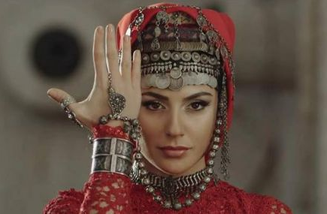  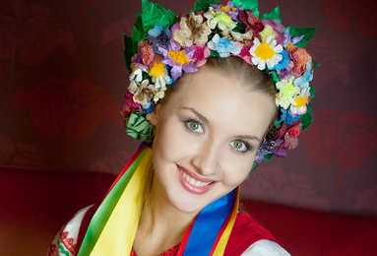  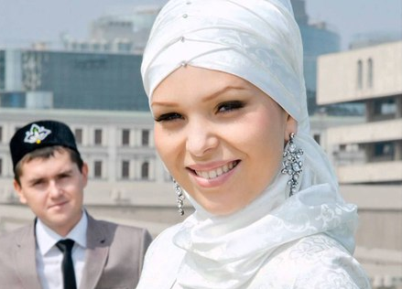  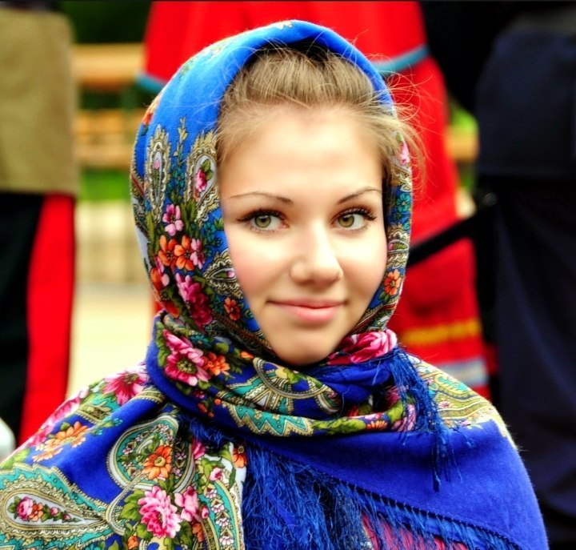 | А  Б  В  Г | Русские_____
 | А  Б  В  Г | Армяне_____
 | А  Б  В  Г | Украинцы_____
 | А  Б  В  Г | Татары_____

12.Сопоставьте народные праздники (стрелкой)

Татары

Армяне

Русские

Рождество (7 января)
День Святого Саркиса
(23 января)
Международный женский день (8 марта)
Ураза-байрам
Вербное воскресенье
Пасха
Бун Барекендан (7 февраля)
Саламат
День Победы( 9 мая)
Цым
(день повиновения предков)
Аветум (7 апреля )
Крещение (19 января)
Масленица
Терендез (13 февраля )
Курбан-байрам
Новый Год( 31 декабря)

13. Чья традиция?_____________________________________

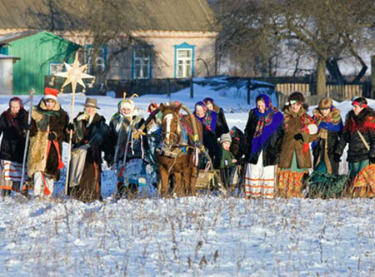
Святки - веселые дни, гуляния,
когда люди повсеместно
поздравляют друг друга с
праздником.
В какой праздник проводят

святки___________________.

14. Какие виды мировых религий вы знаете?
_______________________________________________________________________________________________________________________________________________________________________________________________________________

15.Какие народы Сибири вы знаете?
_______________________________________________________________________________________________________________________________________________________________________________________________________________

16. Животное, символизирующее Россию

А) Заяц
Б) Тигр
В) Медведь
Г) Орел

17. Впишите чье национальное блюдо (татарское, польское, селькупское, украинское)

А) «Чопс» — запекание  рыбы на открытом огне.  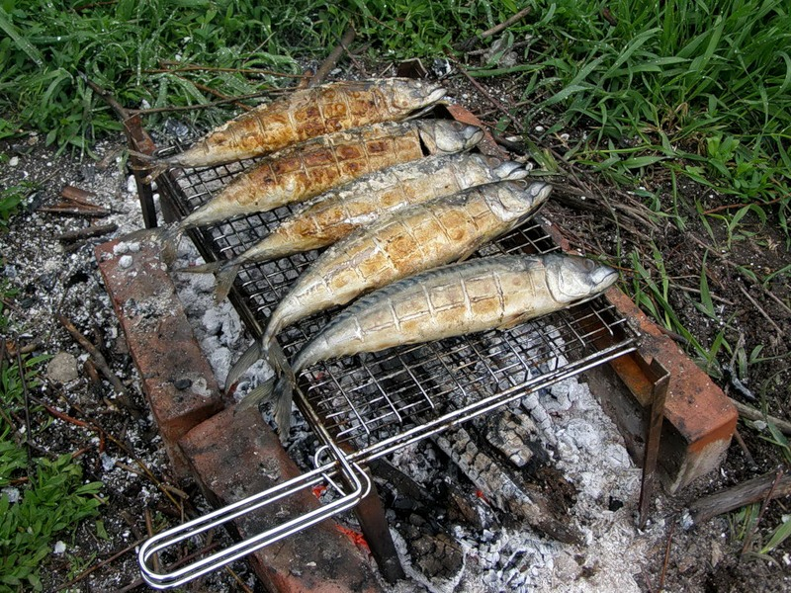  _______________________________  Б) «Урама»-хворост розочкой  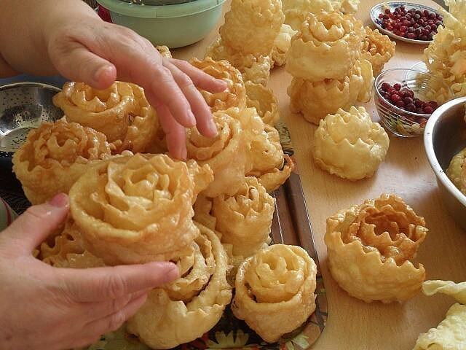  _______________________________ | В) «Бигос с грибами»  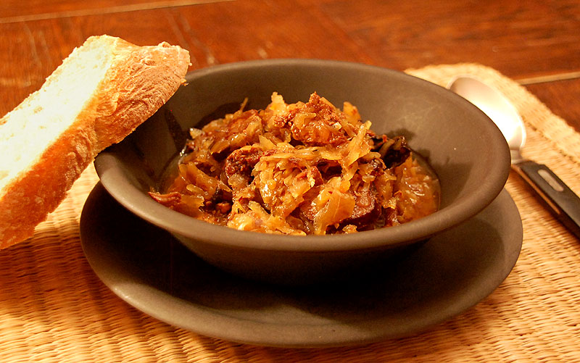  ___________________________________  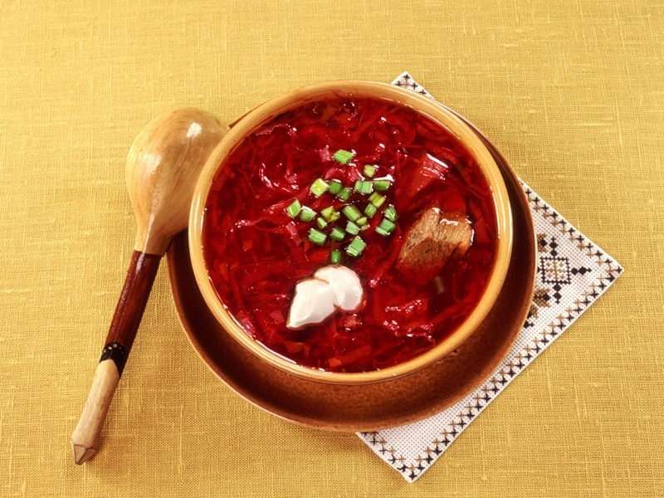  Г) «Борщ»  ___________________________________

18. Впишите чье национальное блюдо (Армянское, латгальское, русское, чулымское)

А) «Окрошка»  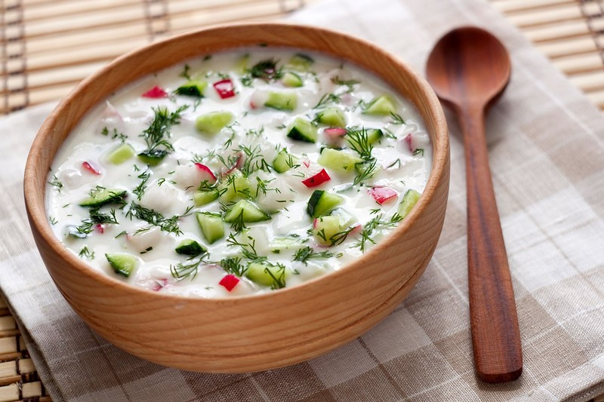  _______________________________  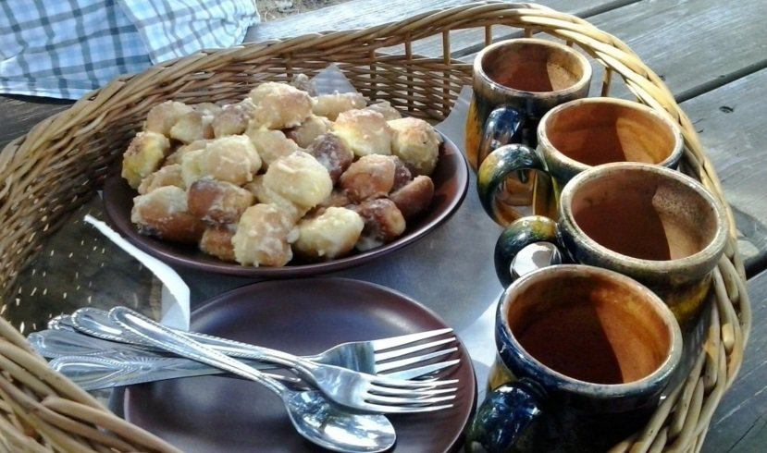  Б) Асушки (asuškas)  ___________________________ | В) «Хашлама»  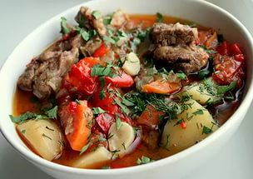  _________________________________  Г) «Пелингас»  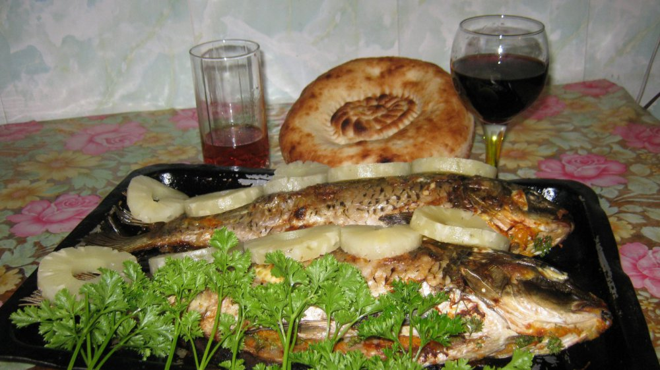  ________________________________

19.Что это за народ?______________________________________________
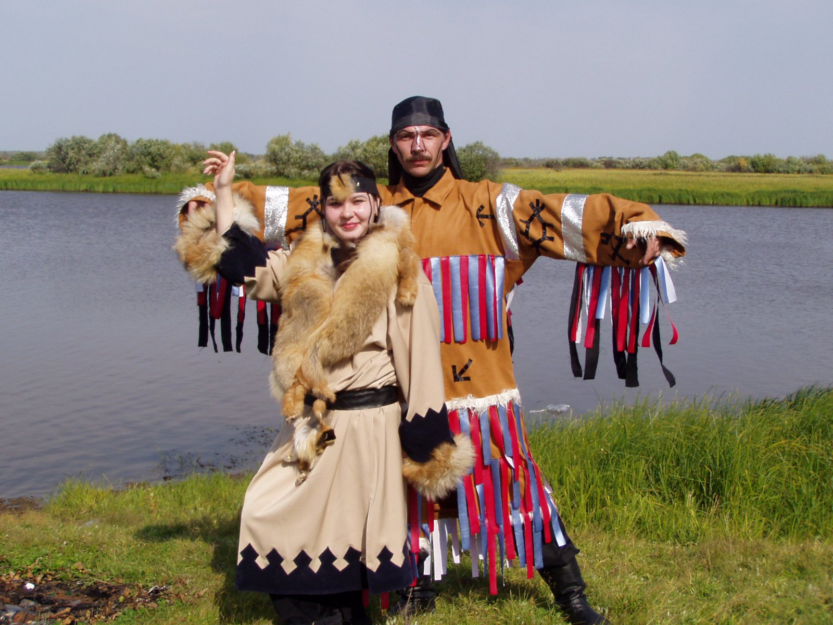

20. У каких народов в обиходе был «красный угол» с иконами, часто назывался «божница»?
__________________________________________

21. Какие народы хорошо умели обрабатывать дерево, из которого они вырезали чашки, миски, ложки, долбили лодки и ступы, изготавливали нарты, лыжи, луки и самострелы?
__________________________________________

22. Верующих латгальцев исповедует:

А) Католицизм

Б) Православие

23.Что за народ?
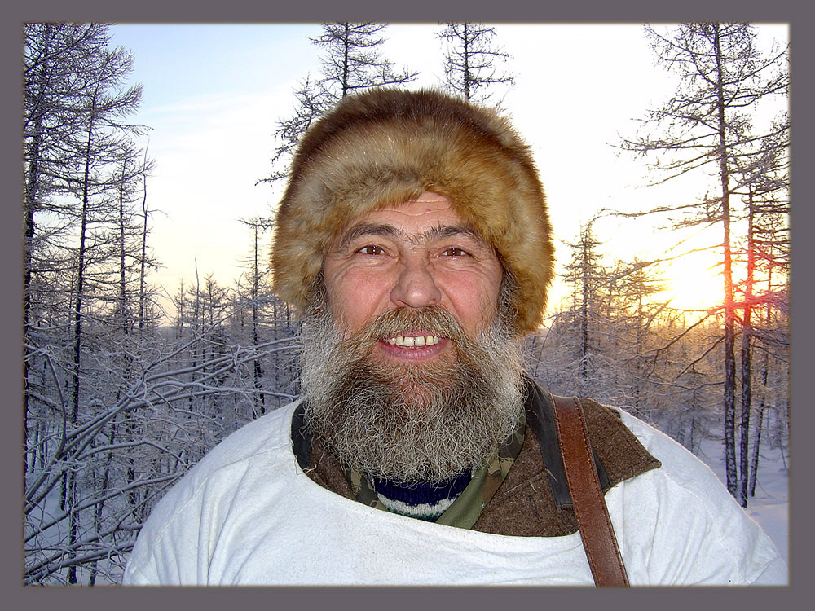
_____________________________

24. Какой народ проводит обряд «церемонии "оживления" бубна»?
_____________________________________

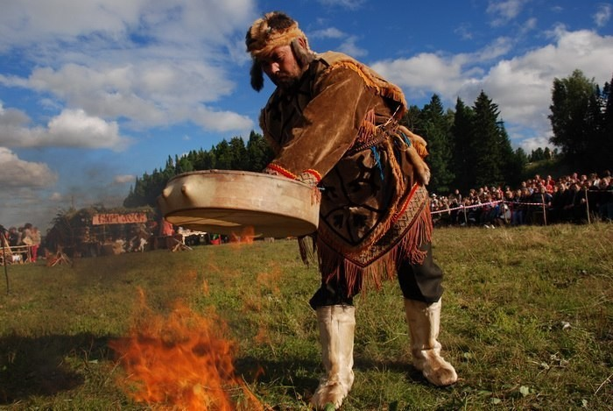

25.Какие народы верят в данные суеверия?

Одетую наизнанку рубашку или платье считают предвестием того, что вас побьют.
Не передавайте ничего через порог, чтобы не поссориться: лучше наступите на него, а еще лучше – зайдите в дом.
Хотите, чтобы будущий муж был рыжим – не доедайте блюда (правда, сделать это практически невозможно – они очень вкусные).
Хотите, чтобы в новом доме был достаток – запустите туда первым кота.
Ну, а если ваша цель – одиночество, то садитесь на угол стола, и тогда, брак вам не светит.
Если вы хотите подарить цветы, всегда дарите букеты с нечетным количеством цветов, потому что четное количество принято приносить только на похороны.

_______________________________________________________

26. Какие народы празднуют «Иван Купала»?
_______________________________________________________

27. Выберете точное определение понятию «Гуманистическое мировоззрение»

А) - это стержень личности совокупность взглядов, убеждений, идеалов, определяющих духовность, ценностные ориентации, собственное «Я», творческое и деятельностное отношение к миру, к своему месту в обществе.

Б) - понятие, выработанное для отображения социальной природы человека, рассмотрения его как субъекта социокультурной жизни, определения его как носителя индивидуального начала, самораскрывающегося в контексте социальных отношений, общения и предметной деятельности.

В) - демократическая, этическая жизненная позиция, утверждающая, что человеческие существа имеют право и обязанность определять смысл и форму своей жизни. Гуманизм призывает к построению более гуманного общества посредством этики, основанной на человеческих и других естественных ценностях, в духе разума и свободного поиска, за счёт использования человеческих способностей.

Спасибо за участие!!!

